OpenLane: Guía de instalación y funcionamiento. Por: **Enrique Damián Aguilar**

Canal youtube: **@Edamian_Ai**

Video de la instalación: **https://www.youtube.com/watch?v=ea8s3qoP15U**

GitHub de este documento guía:[**https://github.com/edamian-ai/OpenLane**](https://github.com/edamian-ai/OpenLane)

email: **edamian.ittlalpan@gmail.com**

“Se incluye la instalación de Klayout para leer los archivos gds generados por OL”

Plataforma en donde se instaló:

- WorkStation DELL 5820, 32 GB de RAM, Intel(R) Xeon(R) W-2133 CPU @ 3.60GHz,

- Máquina Virtual VirtualBox Ubuntu 24.04.1 (12GB de RAM – 6Cores – 50GB de discoVirtual)

- También se instaló en Máquina Virtual VirtualBox Ubuntu 20.04.6 (12GB de RAM – 6Cores – 50GB de discoVirtual)

Links de conocimiento:

- <https://github.com/AnoushkaTripathi/Openlane_Installation_guide> repositorio con la mejor guía de instalación de OL

- <https://www.youtube.com/watch?v=gZtvArK3s08> La guía de arriba pero en video

- <https://github.com/efabless/openlane> repositorio de herramientas de efabless

- <https://www.youtube.com/watch?v=d0hPdkYg5QI> muy buen minicurso de OpenLane por efabless

<https://www.youtube.com/watch?v=jEGq7JVHGvQ> Una buena guía de instalación de varias herramientas incluyendo OpenLane y Klayout

**Paso 1: Actualizar la base de datos de los paquetes de Linux**

sudo apt-get update

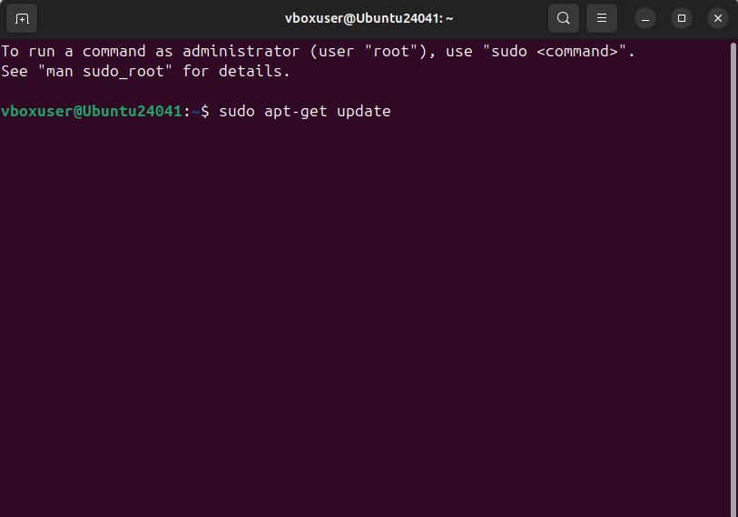

**Paso 2: Instalar certificados**

sudo apt-get install ca-certificates curl

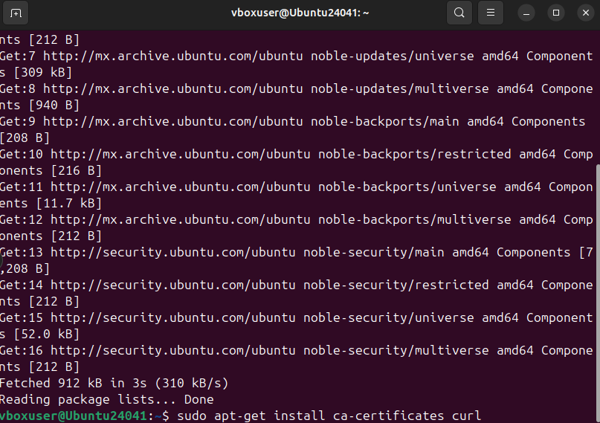

Nos indica que se instalará un paquete nuevo y que ocupara 534KB,enseguida nos preguntará si queremos continuar, indicar “Y”

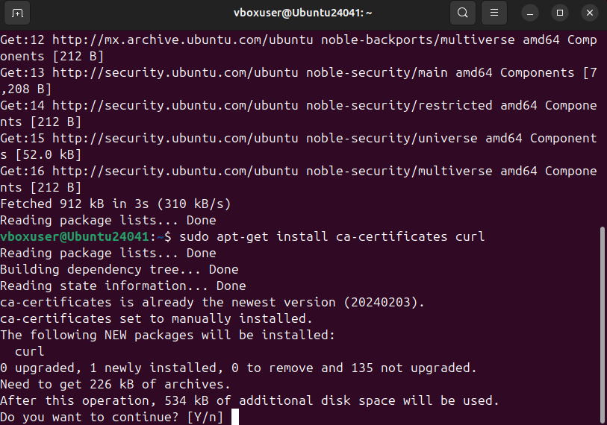

**Paso 3. Instalar las llaves de acceso**

sudo install -m 0755 -d /etc/apt/keyrings

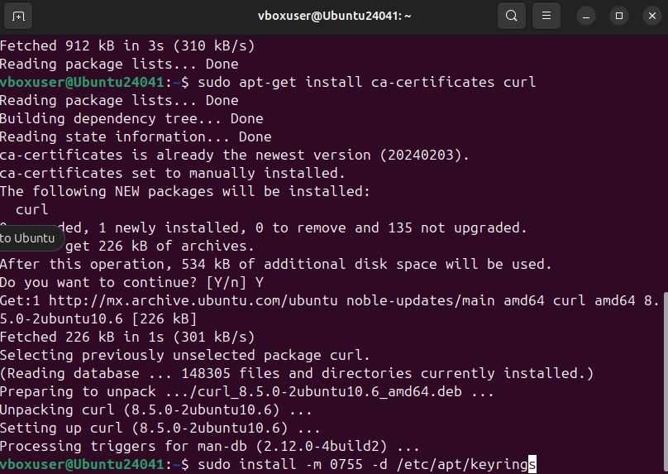

**Paso 4. Habilitar la extracción de docker**

sudo curl -fsSL https://download.docker.com/linux/ubuntu/gpg -o /etc/apt/keyrings/docker.asc

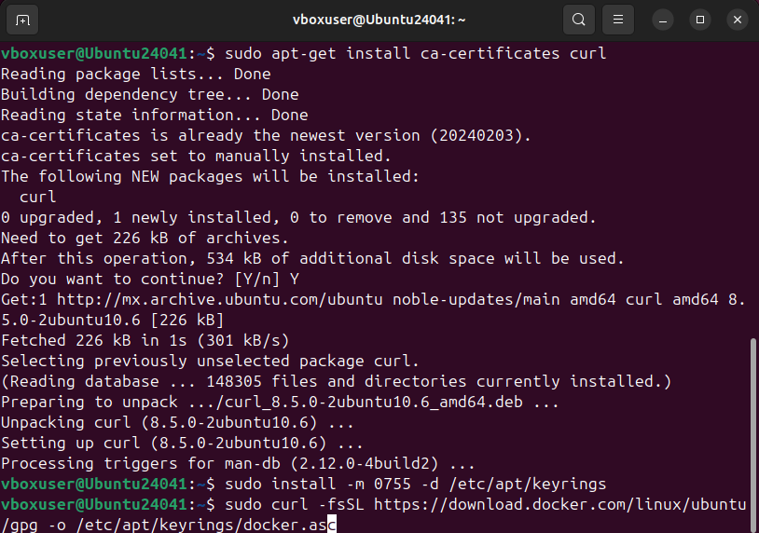

**Paso 5: elevar permisos**

sudo chmod a+r /etc/apt/keyrings/docker.asc

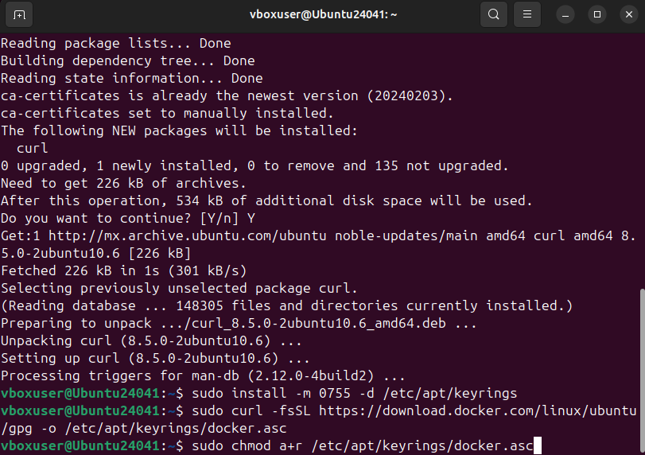

**Paso 6. actualizar la base de datos**

echo \  
 "deb [arch=$(dpkg --print-architecture) signed-by=/etc/apt/keyrings/docker.asc] https://download.docker.com/linux/ubuntu \  
 $(. /etc/os-release && echo "$VERSION_CODENAME") stable" | \  
 sudo tee /etc/apt/sources.list.d/docker.list > /dev/null  
sudo apt-get update

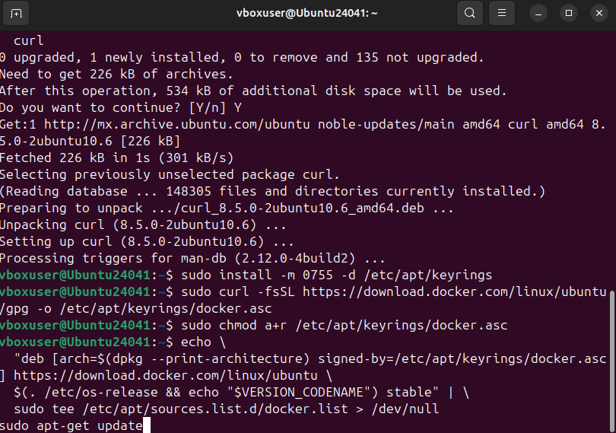

**Paso 7. Instalar Docker**

sudo apt-get install docker-ce docker-ce-cli containerd.io

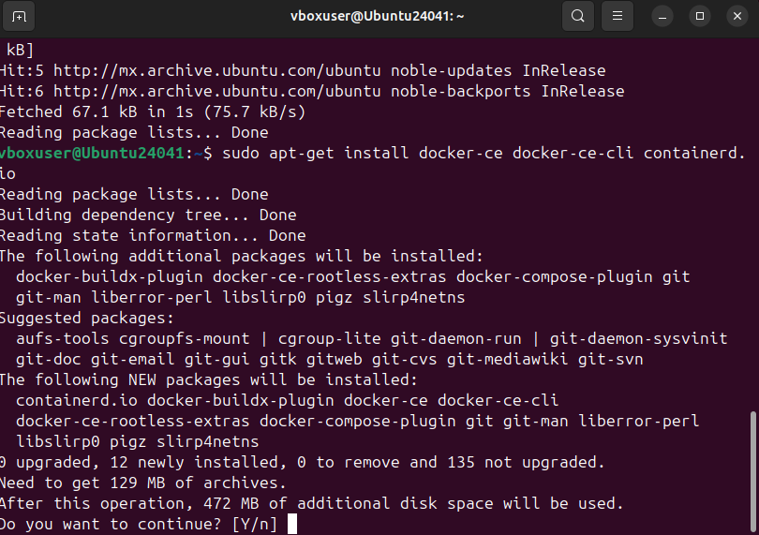Nos indicará que instalará 12 nuevos paquetes y ocupará 472 MB, y pregunta si estamos de acuerdo, tecleamos Y y continuamos

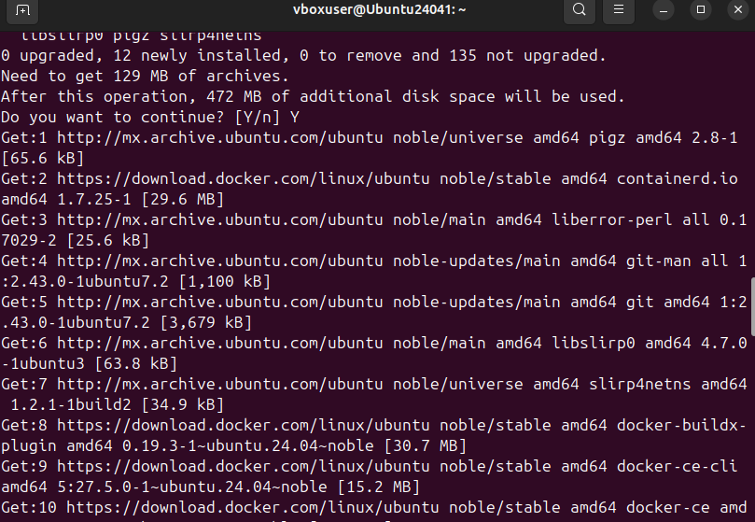

**Paso 8. Para asegurar que hemos instalado correctamente Docker y que podemos descargar imágenes, procesamos Hello World**

sudo docker run hello-world

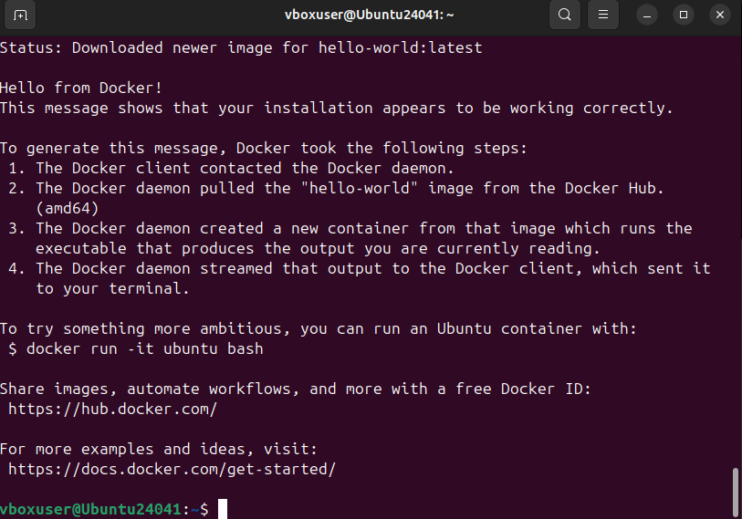

Hello from Docker! nos indicará que está instalado correctamente.

En caso de que nos entregue un error de permiso denegado “permission denied” crear el grupo:

sudo groupadd docker

y después darle los permisos adecuados:

sudo usermod -aG docker $USER

**Paso 9: Instalar OpenLane.**

Recargar y actualizar paquetes:

sudo apt-get update  
sudo apt-get upgrade  
sudo apt install -y build-essential python3 python3-venv python3-pip python3-tk curl make git

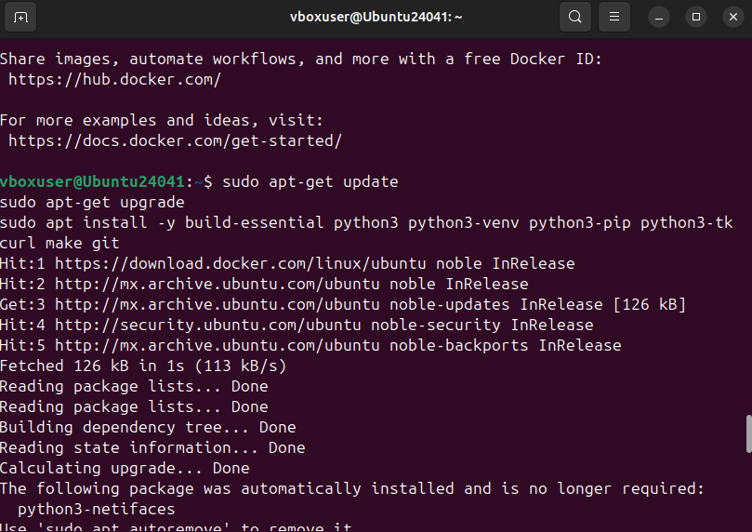

Indicar Yes, cuando nos solicite actualizar lo que sea necesario.

**Paso 10. Descargar OpenLane de Git e instalar:**

cd $HOME

git clone <https://github.com/The-OpenROAD-Project/OpenLane>

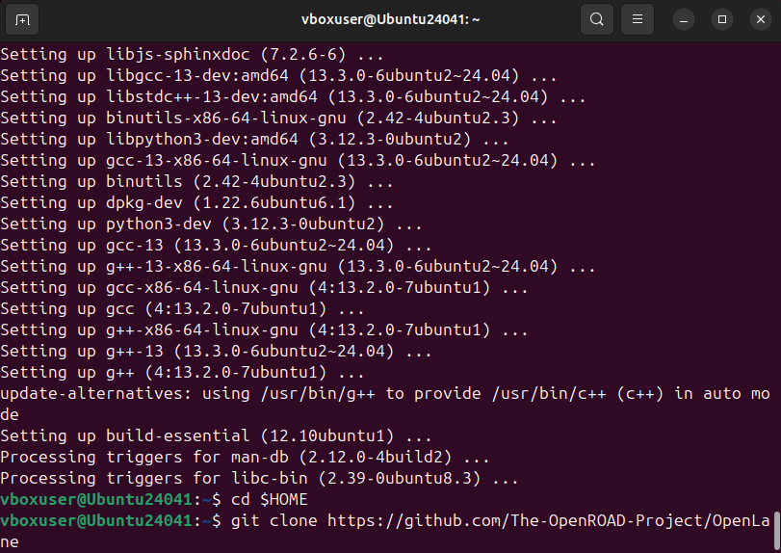

En mi caso el proceso tardó aproximadamente 2 min

**Paso 11: Verificar versiones**

git --version  
docker --version  
python3 --version  
python3 -m pip --version  
make --version  
python3 -m venv -h

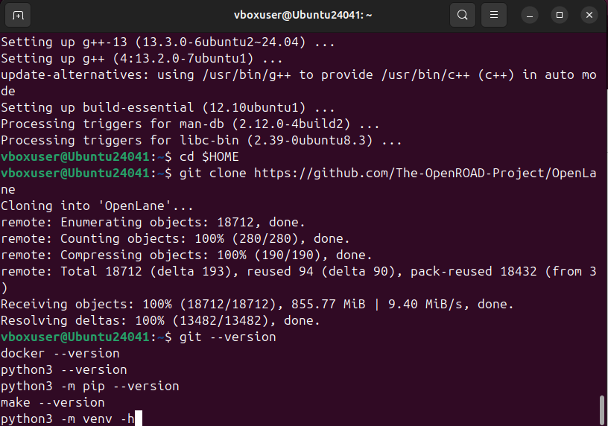

En mi caso no fue necesario instalar o actualizar versiones:

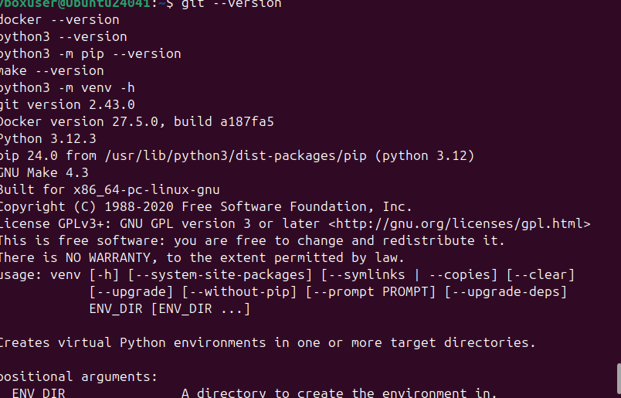

pero si alguna hiciera falta se deberán instalar con por ejemplo:

sudo apt install python3

sudo apt install make

**Paso 12. Ahora ir al directorio de OpenLane**

cd OpenLane

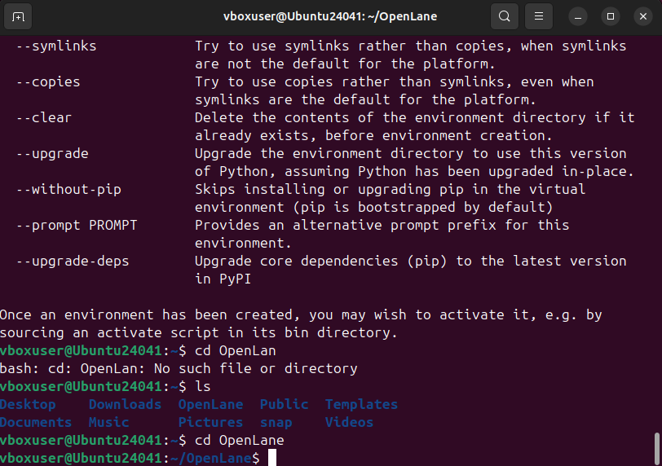

**Paso 13. Compilar con make**

make

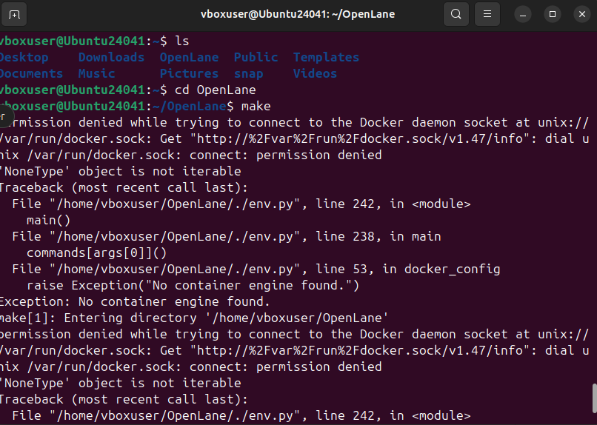

Si nos aparece un error de permiso denegado, agregar un grupo llamado docker

sudo groupadd docker

después elevar los permisos al superuser con:

sudo usermod -aG docker $USER

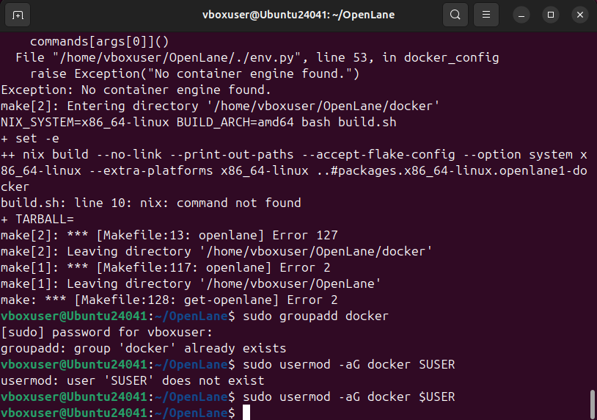

**Paso 13. reiniciar la PC o la máquina virtual**

**Paso 14. ir a la carpeta de OpenLane**

cd OpenLane

**Paso 15 procesar de nuevo make para compilar:**

make

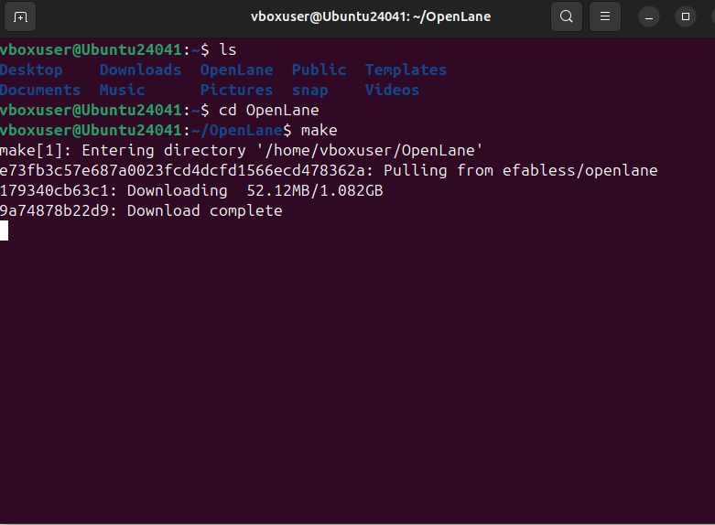El proceso tardó aproximadamente 4 minutos

**Paso 16, Una vez que OpenLane fué instalado satisfactoriamente, realizar una prueba de la instalación mediante el script test el cual procesará el proyecto spm que viene definido por defecto en OpenLane, para ello:**

make test

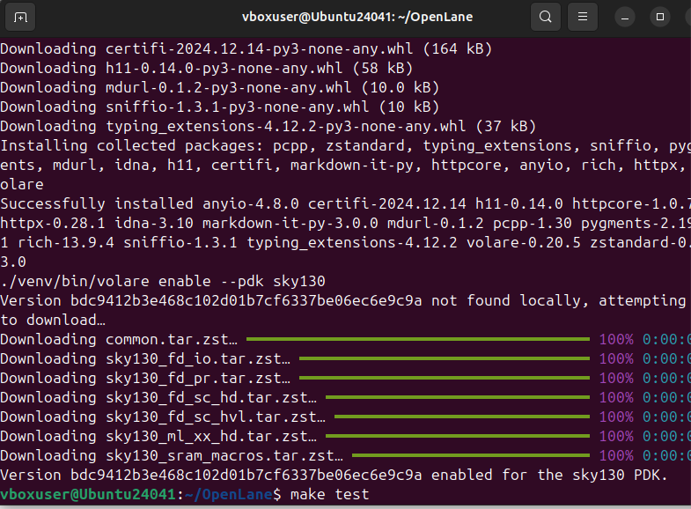

El proceso tardó aproximadamente 1 min y el resultado debe ser satisfactorio: “Basic test passed”

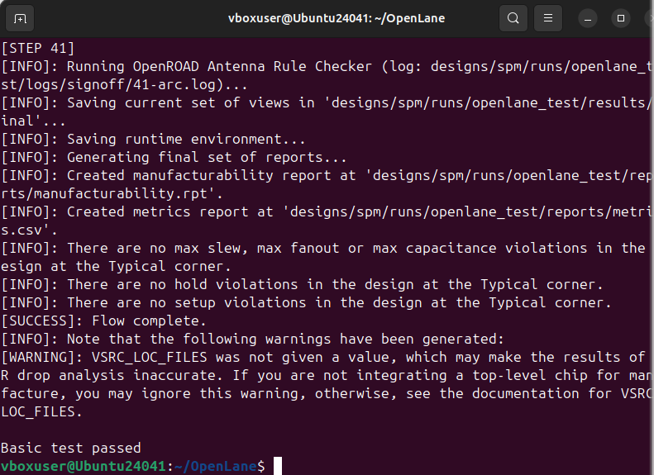

Si todo bien, en este momento podremos procesar algún otro proyecto, para ello:

**Paso 17 Montar el ambiente de OpenLane con make mount**

make mount

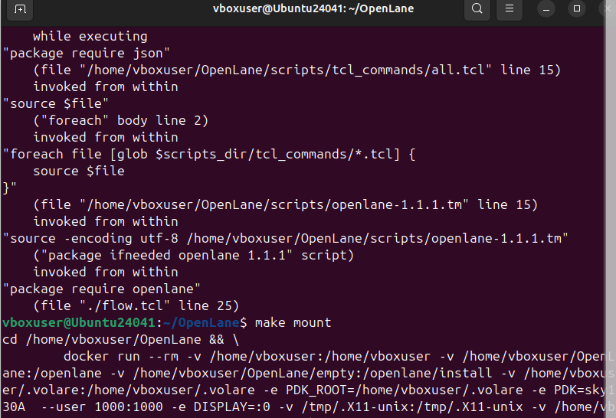

**Paso 18. Ahora ya se pueden ingresar diferentes comandos por ejemplo para el proyecto de ejemplo spm:**

./flow.tcl -design spm

tiempo aproximado 2 minutos

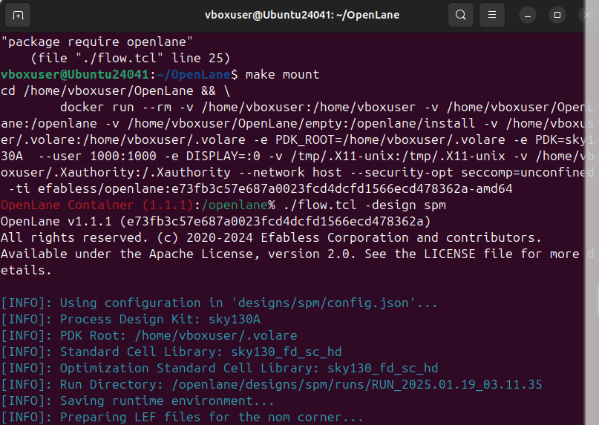

Tiempo 2 min.

Fin. De Instalacion de OpenLane

Como visualizar los archivos gds. Instalación de iverilog

**paso 19. Instalar IveriLog**

sudo apt install iverilog

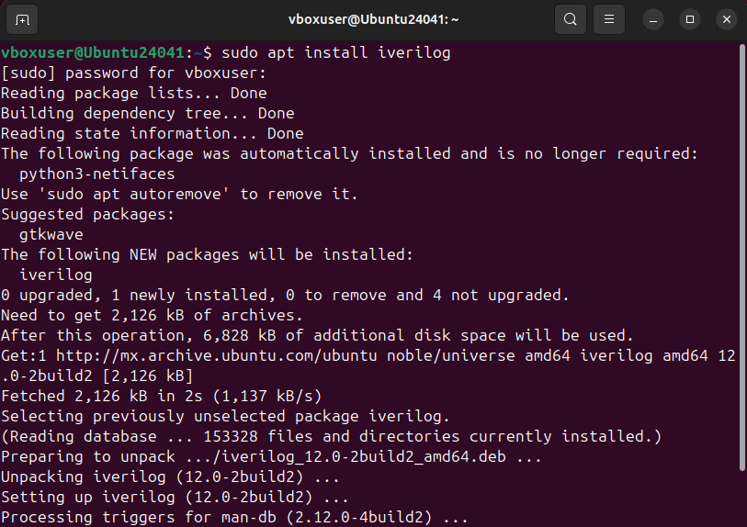

Paso 2. Actrualizar paquetes

sudo apt-get update

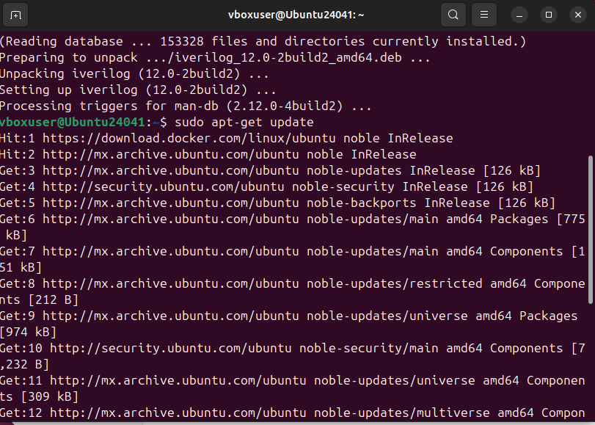

Paso 3, Instalar Klayout

sudo apt-get install klayout

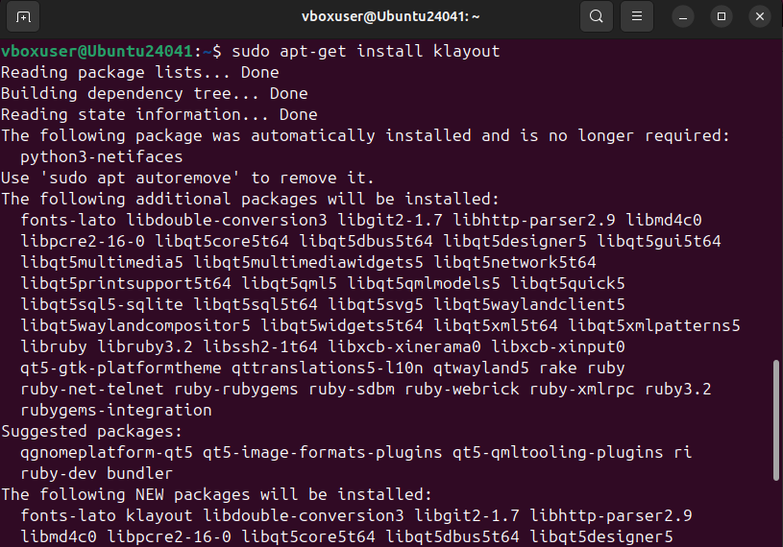

Indicar que si (Y) para autorizar la instalación de 299MB de espacio.

Paso 4. Correr Klayout

klayout

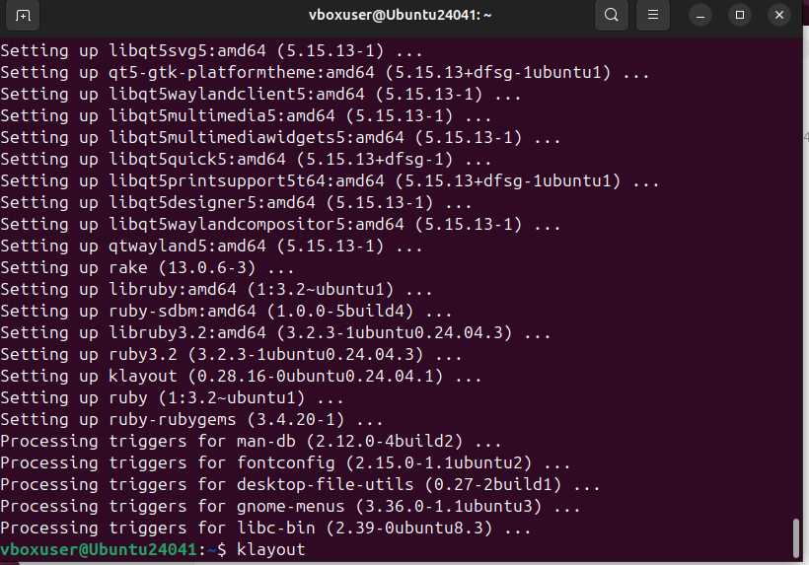

Se verá de la siguiente manera:

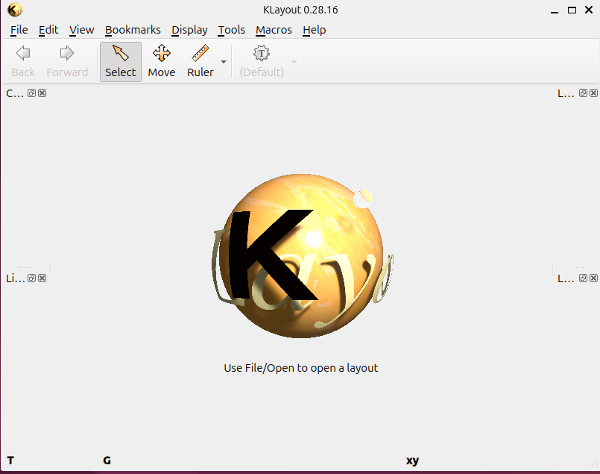

Ahora, ya estamos listos para abrir un archivo de definición de la geometría gds: Ir al archivo gds que se creó con el test anterior, clic en File –> Open y la ruta en mi caso es: OpenLane/designs/spm/runs/openlane_test/results/final/gds/ y escoger el archivo spm.gds dando clic en “open”

inmediatamente se abrirá la geometría:

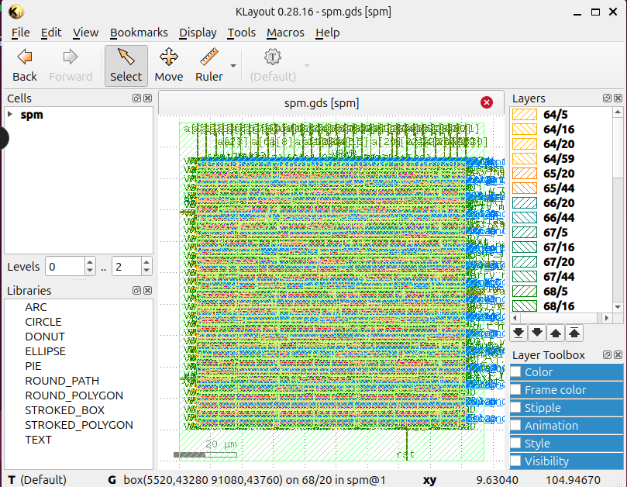

Con esto aseguran que todo está funcionando correctamente.

**Fin.**